МИНОБРНАУКИ РОССИИ

ФЕДЕРАЛЬНОЕ ГОСУДАРСТВЕННОЕ БЮДЖЕТНОЕ ОБРАЗОВАТЕЛЬНОЕ

УЧРЕЖДЕНИЕ ВЫСШЕГО ОБРАЗОВАНИЯ

«ВОРОНЕЖСКИЙ ГОСУДАРСТВЕННЫЙ УНИВЕРСИТЕТ»

(ФГБОУ ВО «ВГУ»)

Факультет Компьютерных наук

Кафедра программирования и информационных технологий

Техническое задание

в соответствии с ГОСТ 34.602-89

Сервис для покупки билетов и организации мероприятий “TicketEase”

Исполнители

______________ Бредихина А.А.

______________ Мишакин П.С.

______________ Положенцев А.А.

______________ Щербинина А.В.

Заказчики

______________ Тарасов В.С.

______________ Зенин К.В.

Воронеж 2023

**Содержание**

1 Термины и сокращения 5

2 Общие положения 6

2.1 Название приложения 6

2.2 Наименование объединений исполнителей и заказчика 6

2.3 Перечень документов, на основании которых создается приложение 6

2.4 Состав и содержание работ по созданию системы 7

2.5 Порядок оформления и предъявления заказчику результатов работ по созданию приложения 9

3 Назначение и цель создания приложения 9

3.1 Цель создания приложения 9

3.2 Задачи, поставленные перед приложением 9

4 Требования к приложению и программному обеспечению 10

4.1 Требования к программному обеспечению приложения 10

4.2 Требования к персоналу, обслуживающему приложение 11

5 Языковые версии приложения 11

6 Группы пользователей 11

7 Дизайн приложения 12

7.1 Общие требования к оформлению и верстке экранов приложения 12

8 Навигация по приложению 12

8.1 Способы навигации по приложению 12

9 Описание экранов приложения 12

9.1 Описание приветственных экранов 12

9.2 Пользовательские экраны для организаторов 13

9.2.1 Регистрация нового организатора 13

9.2.2 Авторизация организатора 13

9.2.3 Создание мероприятия 13

9.2.4 Личный кабинет организатора 16

9.3 Пользовательские экраны для покупателей 16

9.3.1 Общие экраны для всех типов покупателей 17

9.3.1.1 Каталог 17

9.3.1.2 Лента предпочтений 17

9.3.2 Пользовательские экраны неавторизованного покупателя 18

9.3.2.1 Личный кабинет 18

9.3.2.2 Корзина 19

9.3.3 Регистрация покупателя 19

9.3.4 Авторизация покупателя 19

9.3.5 Дополнительные пользовательские экраны авторизованного покупателя 19

9.3.5.1 Личный кабинет 19

9.3.5.2 Корзина 20

10 Функциональность приложения 20

10.1 Функциональные возможности неавторизованного покупателя .. 20

10.2 Функциональные возможности авторизованного покупателя 20

10.3 Функциональные возможности организатора 20

11 Порядок контроля и приемки работ 21

12 Реквизиты и подписи сторон 21

Приложение A. Диаграмма деятельности. 22

Приложение B. Диаграмма последовательности неавторизованного покупателя. 23

Приложение C. Диаграмма последовательности авторизованного покупателя. 24

Приложение D. Диаграмма последовательности организатора. 25

Приложение E. Диаграмма IDEF0. 26

Приложение F. Диаграмма объектов. 27

Приложение G. Диаграмма состояний при регистрации и авторизации. 28

Приложение H. Диаграмма состояний покупателя. 29

Приложение I. Диаграмма состояний организатора. 30

Приложение J. Диаграмма состояний мероприятия. 31

Приложение K. Диаграмма классов. 32

Приложение L. Диаграмма развёртывания. 33

Приложение M. Диаграмма прецедентов. 34

Приложение N. Диаграмма кооперации неавторизованного покупателя. 35

Приложение O. Диаграмма кооперации авторизованного покупателя. 36

Приложение P. Диаграмма кооперации организатора. 37

# **1** **Термины и сокращения**

* **Сервер, серверная часть** **–** компьютер, обслуживающий другие устройства (клиентов) и предоставляющий им свои ресурсы для выполнения определенных задач;
* **Клиент, клиентская сторона –** в данном проекте, мобильное устройство с установленным на него приложением, предоставляет возможности пользователю взаимодействовать со всей системой;
* **Front-end** **–** клиентская часть приложения. Отвечает за получение информации с программно-аппаратной части и отображение ее на устройстве пользователя. В проекте, это само android приложение;
* **Back-end** **–** программно-аппаратная часть приложения. Отвечает за функционирование внутренней части приложения;
* **GitHub –** веб-сервис для хостинга IT-проектов и их совместной разработки;
* **Авторизованный покупатель** **–** авторизованный в системе человек, пользующийся покупательским функционалом приложения;
* **Наблюдатель, неавторизованный покупатель** **–** человек, не имеющий учетной записи, имеет ограниченный доступ к функционалу приложения;
* **Организатор –** авторизованный человек, пользующийся организаторским функционалом приложения;
* **Presentation layer, слой представления –** часть приложения, которая развёртывается на клиенте, в частности смартфоне пользователя;
* **Data layer, слой доступа к данным –** часть приложения, относящаяся к серверной части;
* **Clean architecture –** парадигма проектирования приложений, предложенная Робертом Мартином в 2012 году;
* **MVVM (Model-View-ViewModel) –** паттерн проектирования клиентской стороны. View содержит структурное определение того, что пользователи получат на экранах. ViewModel отвечает за управление ссылками данных. Model отвечает за бизнес-данные;
* **«Material Design»** – дизайн-система для создания интерфейсов программного обеспечения и приложений, разработанная компанией Google;
* **REST API** – стиль архитектуры программного обеспечения для построения масштабируемых веб-приложений;
* **СБП** – система быстрых платежей. Сервис, с помощью которого можно совершать межбанковские переводы по номеру мобильного телефона без комиссии.

# **Общие положения**

## Название приложения

Полное наименование: «Мобильное приложение для организации мероприятий с дальнейшей реализацией билетов «TicketEase».

Краткое наименование: «TicketEase».

## Наименование объединений исполнителей и заказчика

Заказчики:

– старший преподаватель Тарасов Вячеслав Сергеевич, кафедра программирования и информационных технологий;

– преподаватель Зенин Кирилл Вячеславович, кафедра программирования и информационных технологий.

Исполнители – студенты кафедры программирования и информационных технологий:

* Бредихина Алина;
* Положенцев Алексей;
* Щербинина Алина.

## Перечень документов, на основании которых создается приложение

Проект разрабатывается на основе данного технического задания и должен удовлетворять всем требованиям, указанным в нем.

## Состав и содержание работ по созданию системы

Плановый срок начала работ – Март 2023 г.

Плановый срок окончания работ – Июнь 2023 г.

Основные этапы работ по созданию системы, их содержание и примерные сроки приведены в Таблице 1.

Таблица 1 – Основные этапы разработки приложения со сроками их исполнения.

|  |  |  |  |  |
| --- | --- | --- | --- | --- |
| Этап | Содержание работ | Порядок приёмки документы | Сроки | Ответственный |
| 1.Составление ТЗ | Разработка функциональных и нефункциональных требований к системе | Утверждение ТЗ | До 24.03.2023 | Разработка – Исполнитель;  Согласование – Заказчик. |
| 2.Техническое проектирование | Разработка сценариев работы системы | Ссылка на  figma.com | До 24.03.2023 | Исполнитель |
| Разработка дизайн-макета проекта | Предоставление изображений дизайн-макета проекта | До 24.03.2023 |
| 3.Разработка программной части | Разработка серверного модуля, модуля хранения данных | Приемка осуществляется в процессе испытаний | В течение 55 дней с момента утверждения ТЗ | Исполнитель |
| Разработка статической части приложения |
| Разработка динамической части приложения |
| 4.Предварительные автономные испытания | Проверка соответствия функциональным требованиям | Согласно ТЗ | В течение 7 дней с момента завершения разработки | Исполнитель |
| Проверка комплекта документации |
| Доработка и повторные испытания до устранения недостатков |
| 6.Разработка курсового проекта | Разработка курсового проекта, содержащего аналитическую информацию о проекте на основе ТЗ | В течение всего времени работы над проектом | До 28.05.2023 | Исполнитель |
| 7.Опытная эксплуатация | Эксплуатация с привлечением небольшого количества участников | Ведение соответствующего внутреннего документа | До 07.06.2023 | Исполнитель |
| Доработка и повторные испытания до устранения недостатков |

## Порядок оформления и предъявления заказчику результатов работ по созданию приложения

Исполнитель должен предоставить следующий комплект поставки при сдаче проекта:

* Техническое задание;
* Аналитику проекта;
* Исходный код системы;
* Исполняемые модули системы.

Документирование проекта в рамках Технического Задания ведётся в соответствии с ГОСТ 34.602-89.

Вся документация должна быть подготовлена и передана в электронном виде (в формате docx и pdf), а также размещена на GitHub. Также по требованию заказчиков документация может быть предоставлена в печатном виде.

Также осуществляется предоставление курсового проекта на основе данного технического задания.

# **Назначение и цель создания приложения**

## Цель создания приложения

* Реализационная. Приложение позволяет реализовать билеты на мероприятия;
* Популяризационная. С разработкой приложения увеличится охват пользователей.

## Задачи, поставленные перед приложением

Разрабатываемый проект должен решать следующие задачи:

* Просмотр интересующих событий города для неавторизованных пользователей.
* Покупка билетов авторизованными пользователями на мероприятия.
* Предоставление ленты с учётом пользовательских предпочтений для авторизованных пользователей и ленты ближайших предстоящих мероприятий для неавторизованных.
* Организация руководителями коллективов мероприятий для предоставленных приложением площадок.

# **Требования к приложению и программному обеспечению**

Разрабатываемый проект должен удовлетворять следующим основным требованиям:

* Приложение должно корректно работать на устройствах, работающих на операционной системе Android 7.0 и новее.
* Реализовывать основные задачи, стоящие перед данным проектом.

Созданное приложение должно соответствовать шаблону Клиент-Серверного приложения с применением «Clean architecture» и разделением на два слоя: слой представления (presentation layer) с использованием паттерна MVVM – front-end, слой доступа к данным (data layer) – back-end и связью между ними по средству REST API. Схематичное изображение архитектуры проекта продемонстрировано на рисунке 1.

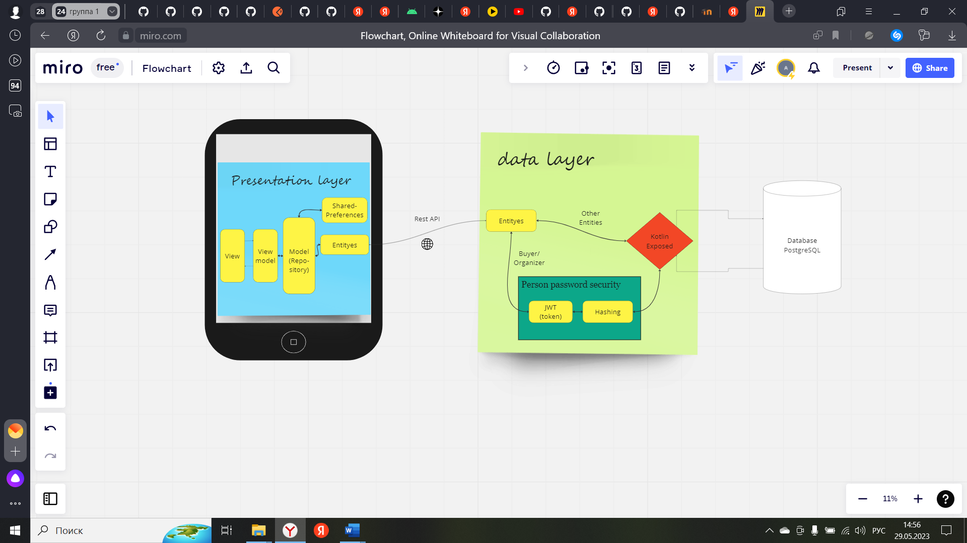

1. Архитектура приложения

## Требования к программному обеспечению приложения

Для реализации серверной части были выбраны следующие технологии:

* Язык программирования Kotlin (компиляция проводится на JVM (Java 17));
* Фреймворк Ktor;
* СУБД PostgreSQL;
* Библиотека Jackson;
* Фреймворк Kotlin Exposed;
* Система автоматической сборки Gradle.

Для реализации клиентской части были выбраны следующие технологии:

* Фреймворк Jetpack Compose 1.3.3;
* Android sdk;

Стек технологий был выбран ввиду современных тенденций в android-разработке с учётом скорости разработки кода, а также длительной поддержки кода. Согласно опросу, проведённому компанией JetBrains, удовлетворённость от использования языка Kotlin составляет 86%.

## Требования к персоналу, обслуживающему приложение

Обслуживанием приложения занимается команда разработчиков, именуемая как исполнители, которая обеспечивает поддержку приложения путём предоставления обновлений.

# **Языковые версии приложения**

Приложение должно быть реализовано с поддержкой русского языка.

# **Группы пользователей**

Для взаимодействия с разрабатываемой системой выделяют следующие типы пользователей:

* Неавторизованный покупатель – наблюдатель;
* Авторизованный покупатель;
* Организатор.

Возможности наблюдателя прописаны в главе 10.1.

Авторизованный покупатель имеет доступ к основным функциям приложения, описанным в главе 10.2 в дополнение к возможностям неавторизованного покупателя.

Возможности организатора отражены в главе 10.3.

# **Дизайн приложения**

## Общие требования к оформлению и верстке экранов приложения

Оформление и верстка экранов приложения должны соответствовать следующим требованиям:

* Все экраны приложения должны быть оформлены в едином стиле;
* Все экраны приложения должны быть оформлены в соответствии с принципами “Material Design”;
* Дизайн приложения должен быть адаптирован для корректного отображения при различных размерах экрана;
* Дизайн приложения должен поддерживать портретную ориентацию экрана.

# **Навигация по приложению**

## Способы навигации по приложению

Навигация в приложении осуществляется с помощью кнопок переходов на экраны. Возврат на предыдущий экран возможен при помощи соответствующих иконок или кнопки «Назад» мобильного устройства.

# **Описание экранов приложения**

## Описание приветственных экранов

После установки приложения пользователя ожидают приветственные экраны, на которых пользователь увидит направленность и особенности приложения, которые можно пропустить, нажав на значок, расположенный в правом верхнем углу.

Важные данные, которые пользователь выбирает на данной стадии:

* выбор роли (организатор или покупатель);
* выбор города, который можно будет изменить в любой момент.

## Пользовательские экраны для организаторов

### Регистрация нового организатора

После выбора роли «Я-Организатор» появляется форма регистрации, так как созданный аккаунт организатора проверяется менеджерами компании, чтобы исключить возможность ложного создания аккаунта со стороны покупателя.

Важные данные, которые организатор на данной стадии:

* Фамилия;
* Имя;
* Логин;
* E-mail;
* Номер телефона;
* Пароль;
* Подтверждение пароля.

При ошибочном заполнении формы появляется экран с уведомлением об ошибке. При успешной регистрации появляется экран с уведомлением о том, что с пользователем свяжется наш менеджер и подтвердит учётную запись.

### Авторизация организатора

При наличии учётной записи организатор может авторизоваться.

Важные данные, которые организатор вводит на данной стадии:

* Логин;
* Пароль.

При отсутствии учётной записи с введёнными параметрами происходит переход на экран с уведомлением с указанием возможной причины не авторизации.

Также в приложении существует механизм восстановления пароля путём ввода E-mail адреса, на который придёт уведомление, как восстановить пароль.

### Создание мероприятия

Главной функциональной возможностью роли организатора является создание мероприятия, механизм которого представлен на рисунках 2 и 3.

Важные данные, которые организатор вводит на данной стадии:

* заполняет поля: «Название мероприятия», «Стоимость билета», «Дата мероприятия», «Тип мероприятия», «Жанр», а также заполнить «Название коллектива»;
* Опционально заполняет описание мероприятия;
* Выбирает одну из предложенных площадок;
* Выбирает время, доступное в приложении для данной площадки.

После заполнения всех форм, появляется уведомление об успешном создании мероприятия.

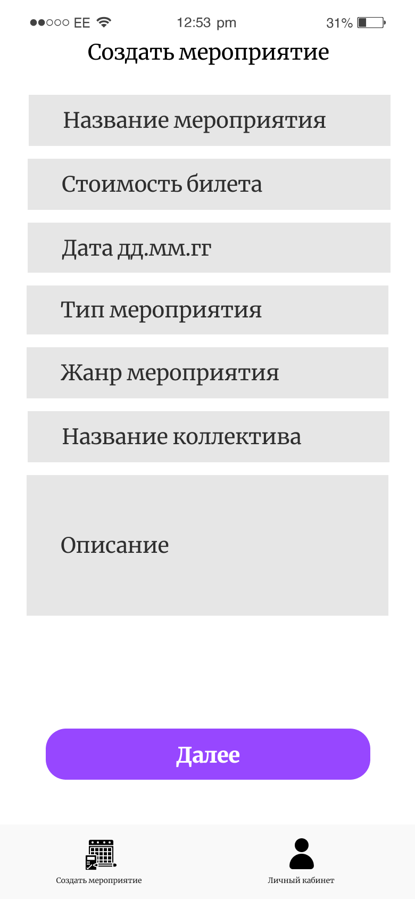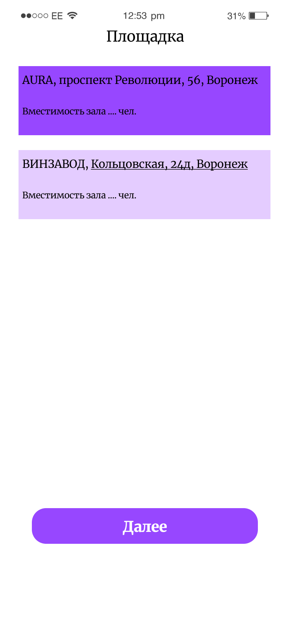

1. Создание мероприятия: ввод основных данных и выбор площадки

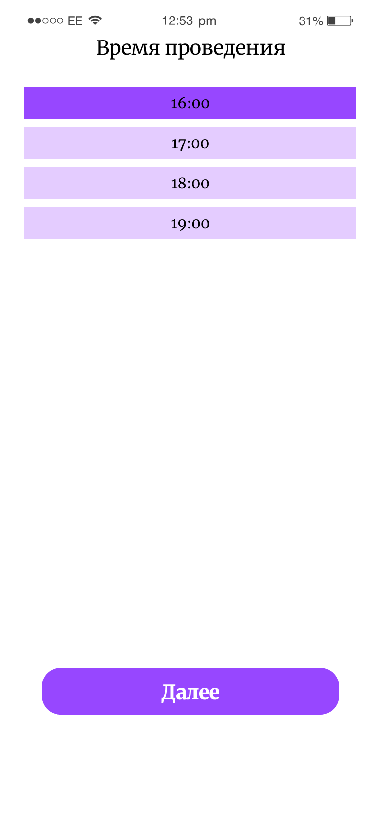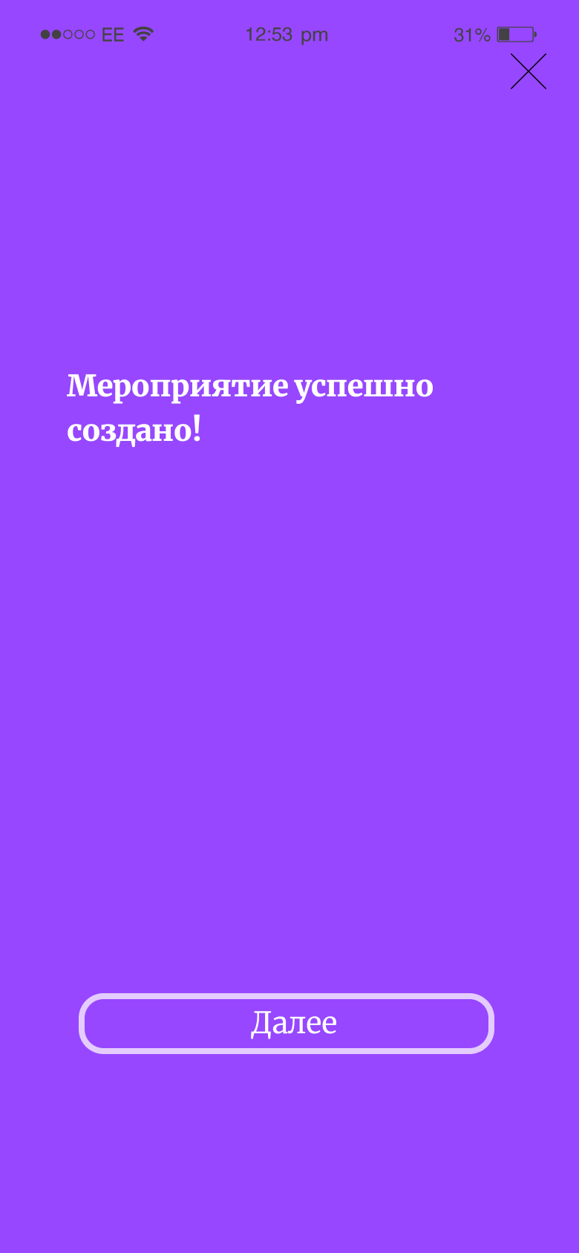

1. Создание мероприятия: выбор доступного времени и уведомление об успешном создании

### Личный кабинет организатора

У организатора есть возможность редактировать свои данные.

Данные, которые организатор может изменить:

* Обновляет поля: «Фамилия», «Имя», «E-mail», «Номер телефона»;
* Имеет возможность изменить «Город».

## Пользовательские экраны для покупателей

Теперь укажем особенности пользовательских экранов для покупателей.

### Общие экраны для всех типов покупателей

В данной главе описываются пользовательский опыт покупателей вне зависимости от наличия учётной записи.

#### Каталог

При выборе роли «Я-Покупатель» происходит переход в раздел «Каталог». На данном экране можно просмотреть мероприятия, проходящие в выбранном городе, а также положить билет в корзину или провести фильтрацию по стоимости, дате, типу и жанру мероприятия.

#### Лента предпочтений

В приложении присутствует «Предпочтения», экран представлен на рисунке 6. Данный раздел формирует ленту мероприятий на основе ранее купленных билетов для авторизованного пользователя или же по времени проведения мероприятия для неавторизованного или при отсутствии покупок. Также присутствует возможность помещения билета в корзину при нажатии кнопки «Купить».

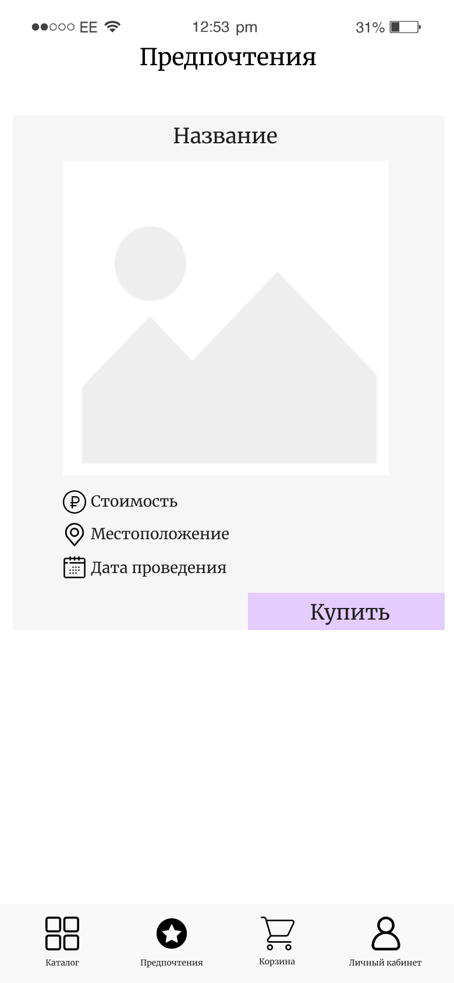

1. Раздел «Предпочтения»

### Пользовательские экраны неавторизованного покупателя

#### Личный кабинет

При отсутствии авторизации пользователю предлагается в разделе «Личный кабинет», зарегистрироваться или авторизоваться после выбора кнопки «Войти», также неавторизованный пользователь может изменить город присутствия.

#### Корзина

У неавторизованного пользователя есть возможность посмотреть свою «Корзину» и даже выбрать места в зале или количество билетов в зависимости от типа мероприятия. Таким образом, осуществляется бронь мест на 3 часа, за это время покупатель должен авторизоваться или зарегистрироваться.

### Регистрация покупателя

При регистрации нового покупателя, пользователь должен ввести данные о себе.

Важные данные, которые покупатель вводит на данной стадии:

* Заполняет поля: «Фамилия», «Имя», «Логин», «E-mail», «Номер телефона», «Пароль», «Подтверждение пароля»;

При ошибочном заполнении появится экран с соответствующим уведомлением.

### Авторизация покупателя

При наличии у покупателя учётной записи в приложении он может авторизоваться.

Важные данные, которые покупатель вводит на данной стадии:

* Заполняет поля: «Логин» и «Пароль»;

При отсутствии учётной записи с введёнными параметрами происходит переход на экран с уведомлением с указанием возможной причины не авторизации.

Также в приложении существует механизм восстановления пароля путём ввода E-mail адреса, на который придёт уведомление, как восстановить пароль.

### Дополнительные пользовательские экраны авторизованного покупателя

У авторизованного пользователя расширенный пользовательский опыт по взаимодействию с разделами «Личный кабинет» и «Корзина».

#### Личный кабинет

Авторизованный пользователь имеет право изменить данные о себе.

Данные, которые авторизованный покупатель может изменить:

* Обновить поля: «Фамилия», «Имя», «E-mail», «Номер телефона»;
* Имеет возможность изменить «Город».

#### Корзина

У авторизованного покупателя есть полный доступ к разделу «Корзина». Он имеет возможность оплатить свой заказ через удобный сервис СБП.

# **10 Функциональность приложения**

## Функциональные возможности неавторизованного покупателя

* Просмотр мероприятий города;
* Просматривание ленты предпочтений, сформированную по дате проведения мероприятия;
* Добавление билеты на мероприятия в «Корзину»;
* Изменение города присутствия в «Личном кабинете»;
* Регистрация для расширения функционала.

## Функциональные возможности авторизованного покупателя

Помимо вышеуказанных возможностей неавторизованного покупателя, к функционалу авторизованного добавляется:

* Просмотр ленты предпочтений, основанной на ранее купленных билетах (при отсутствии покупок, функционал соответствует роли «неавторизованный покупатель»);
* Изменять данные о себе в «Личном кабинете»;
* Оформление билетов, лежащих в «Корзине», через систему «СБП».

## 10.3 Функциональные возможности организатора

* Регистрация организатора после согласования с менеджером команды «TicketEase»;
* Авторизация организатора;
* Просмотр мероприятий города;
* Создание мероприятия путём указания названия, стоимости билета, типа и жанра мероприятия, даты проведения, выбора площадки, из предложенных приложением, согласно типу, а также выбора свободного времени;
* Изменение города присутствия в «Личном кабинете»;
* Изменение данных о себе в «Личном кабинете»;

# **Порядок контроля и приемки работ**

Контроль разработки системы осуществляется посредством запланированных встреч между исполнителями данного проекта и заказчиком. Готовая система с полной документацией будет представлена заказчику в запланированную согласно данному документу дату. Заказчик определит соответствие системы его требованиям и осуществит её приём. Вся документация должна быть подготовлена и передана в электронном виде (в формате docx и pdf), а также размещена на GitHub. Также по требованию заказчиков документация может быть предоставлена в печатном виде.

# **Реквизиты и подписи сторон**

Заказчики:

______________ (Тарасов В.С.)

______________ (Зенин К.В.)

Исполнители:

__________ (Бредихина А.А.)

__________ (Мишакин П.С.)

__________ (Положенцев А.А.)

__________ (Щербинина А.В.)

# Приложение A. Диаграмма деятельности.

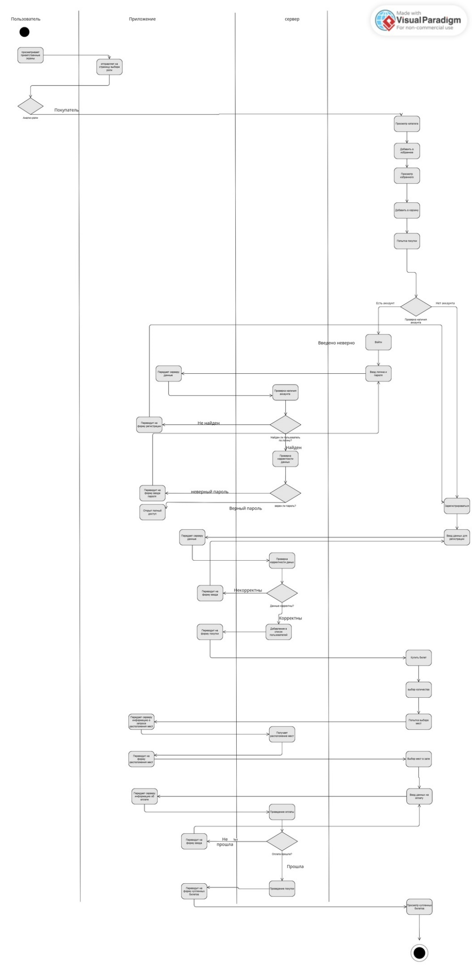

# Приложение B. Диаграмма последовательности неавторизованного покупателя.

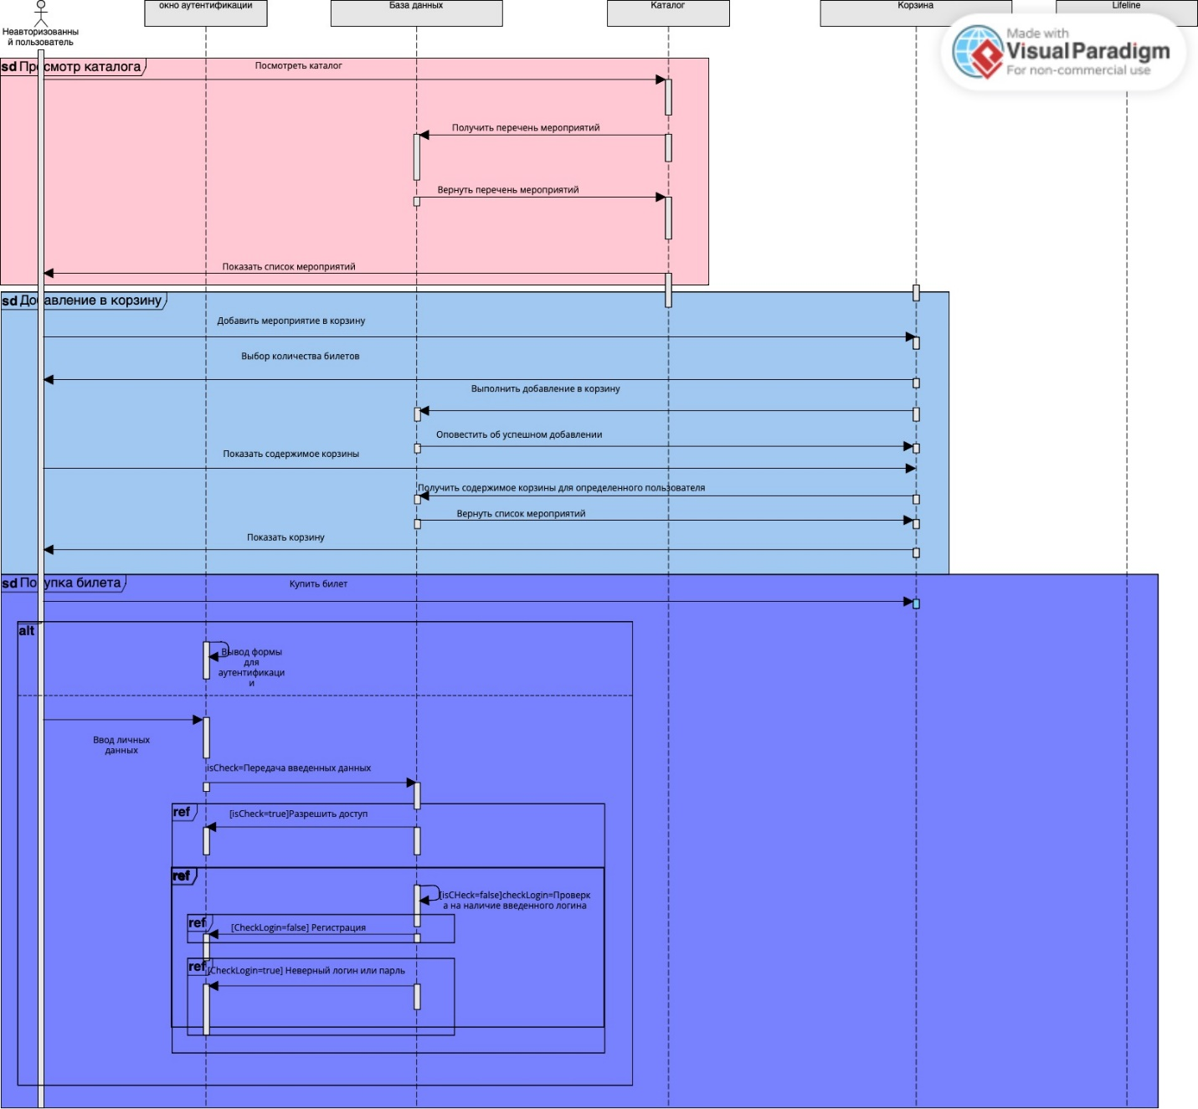

# Приложение C. Диаграмма последовательности авторизованного покупателя.



# Приложение D. Диаграмма последовательности организатора.

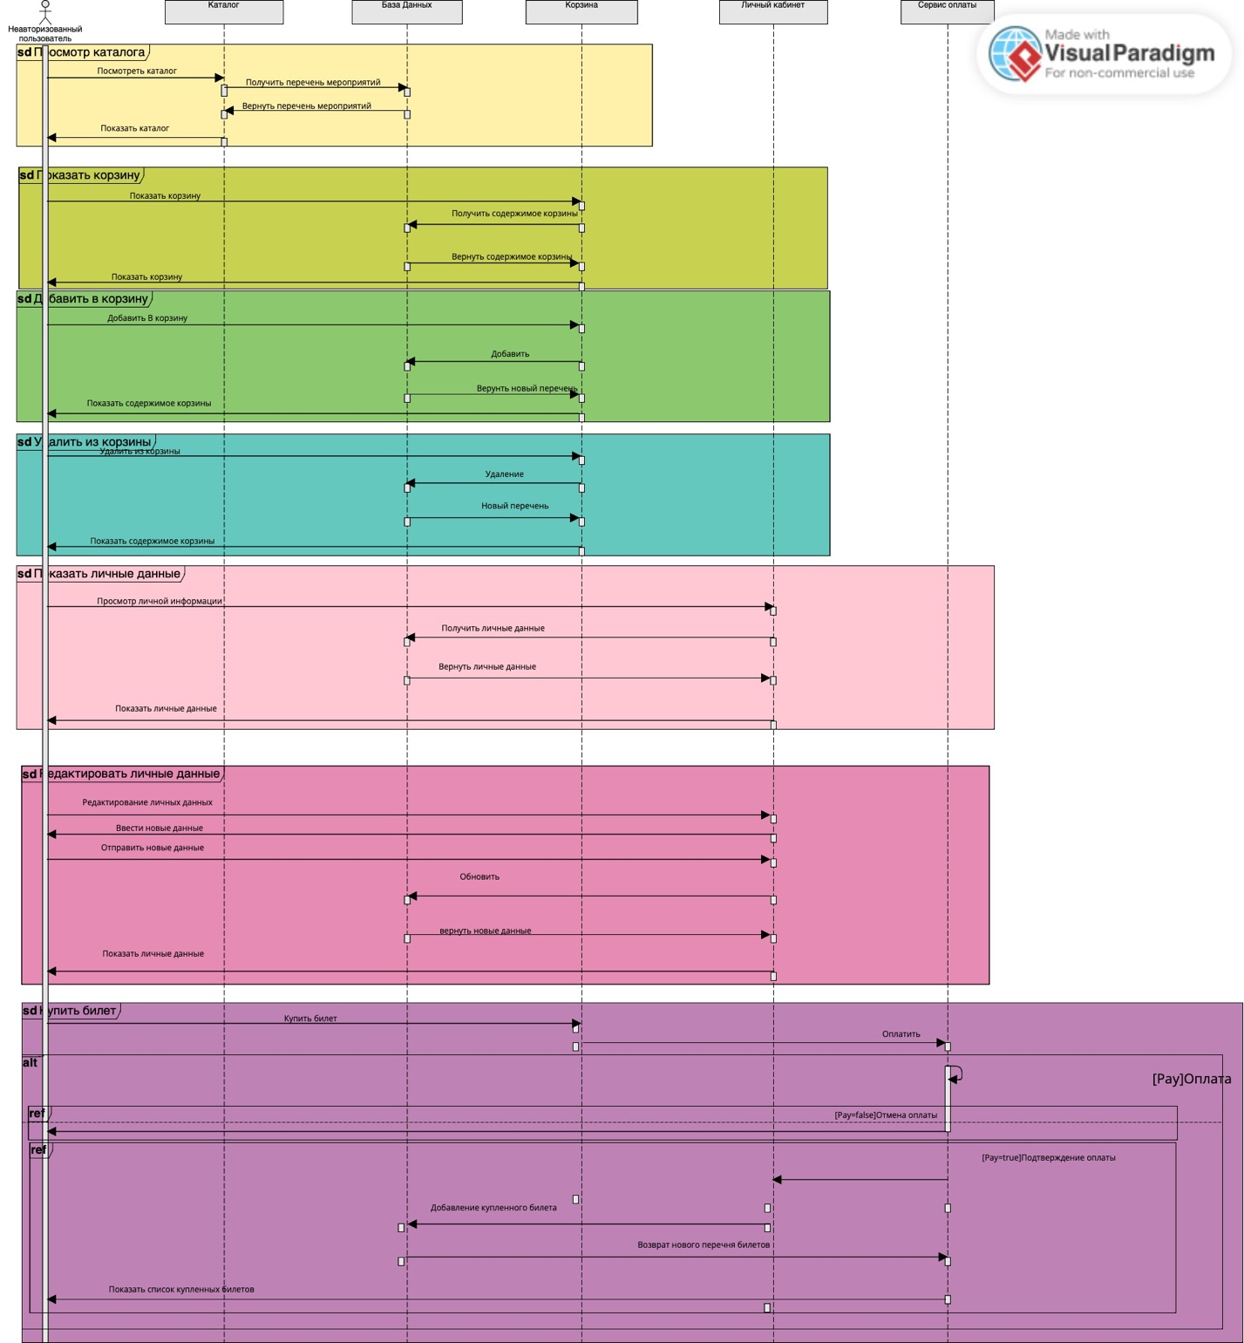

# Приложение E. Диаграмма IDEF0.

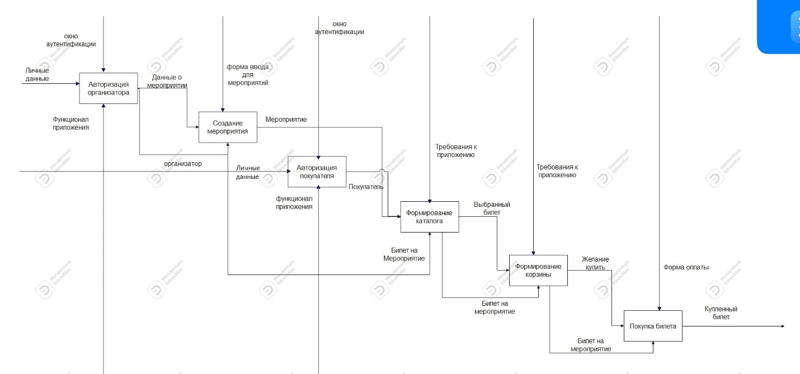

# Приложение F. Диаграмма объектов.

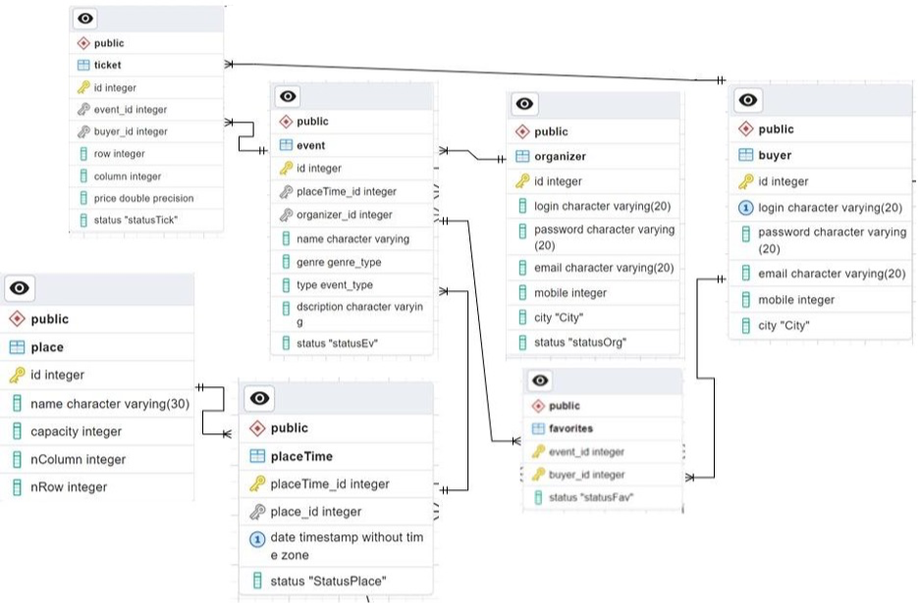

# Приложение G. Диаграмма состояний при регистрации и авторизации.

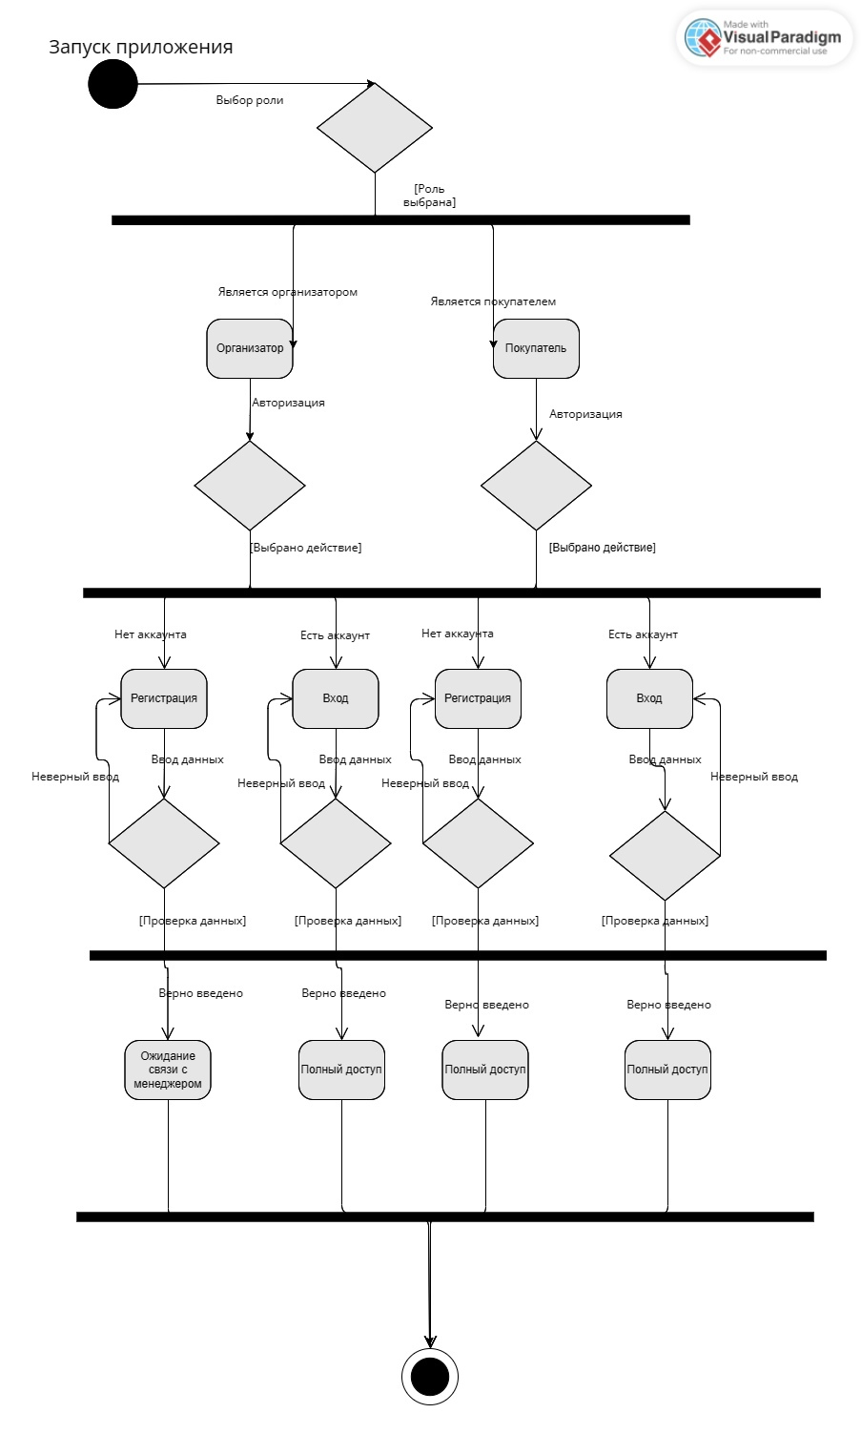

# Приложение H. Диаграмма состояний покупателя.

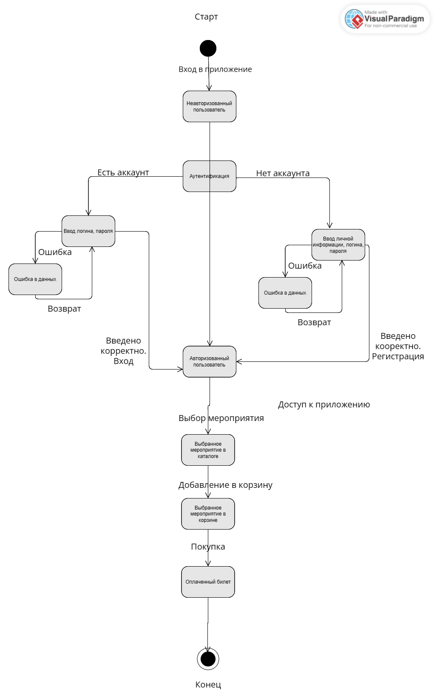

# Приложение I. Диаграмма состояний организатора.

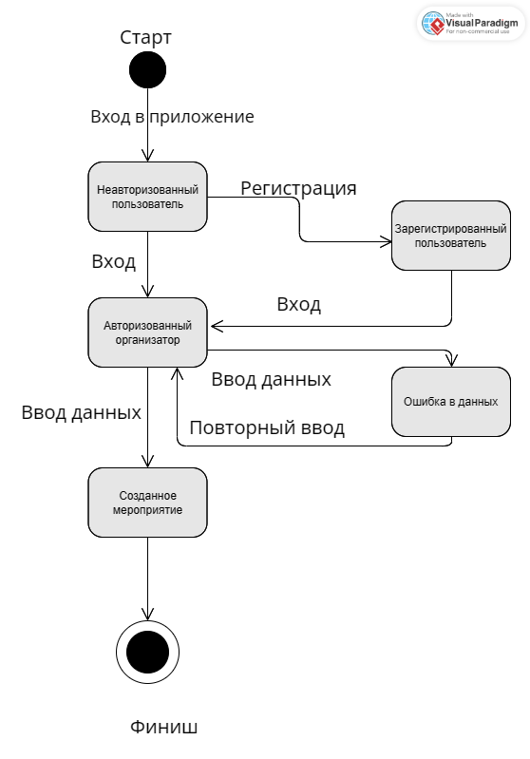

# Приложение J. Диаграмма состояний мероприятия.

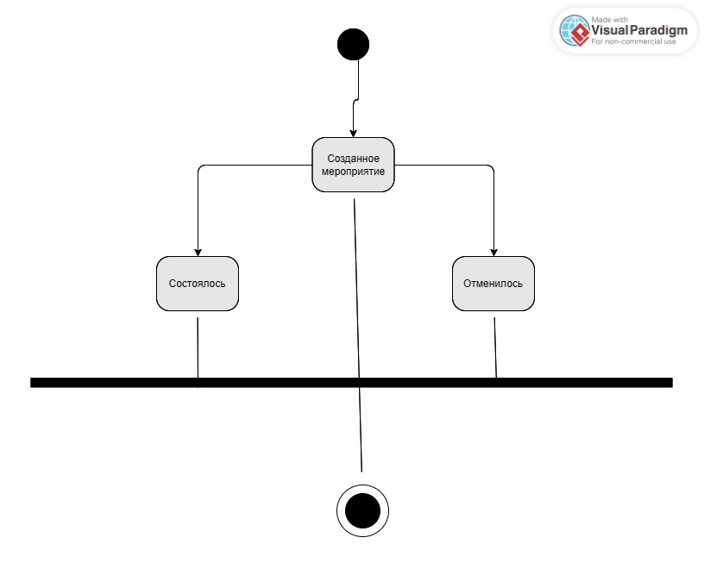

# Приложение K. Диаграмма классов.

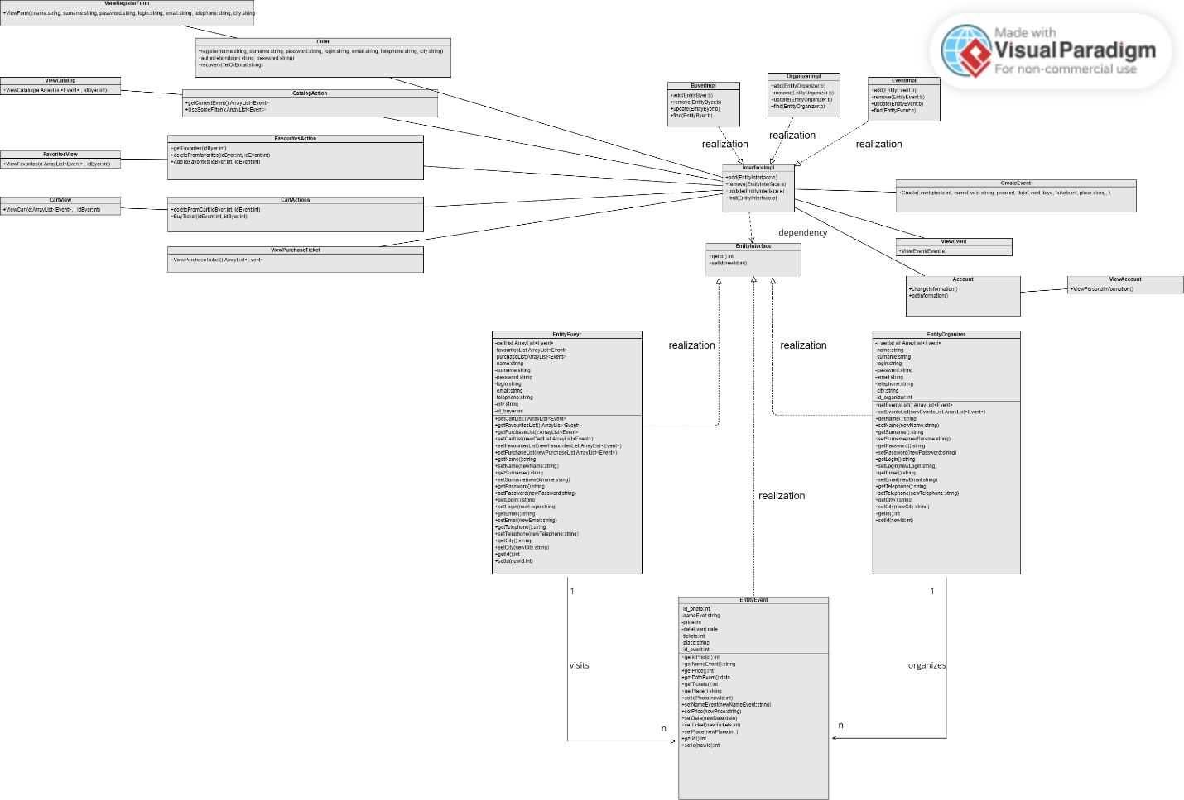

# Приложение L. Диаграмма развёртывания.

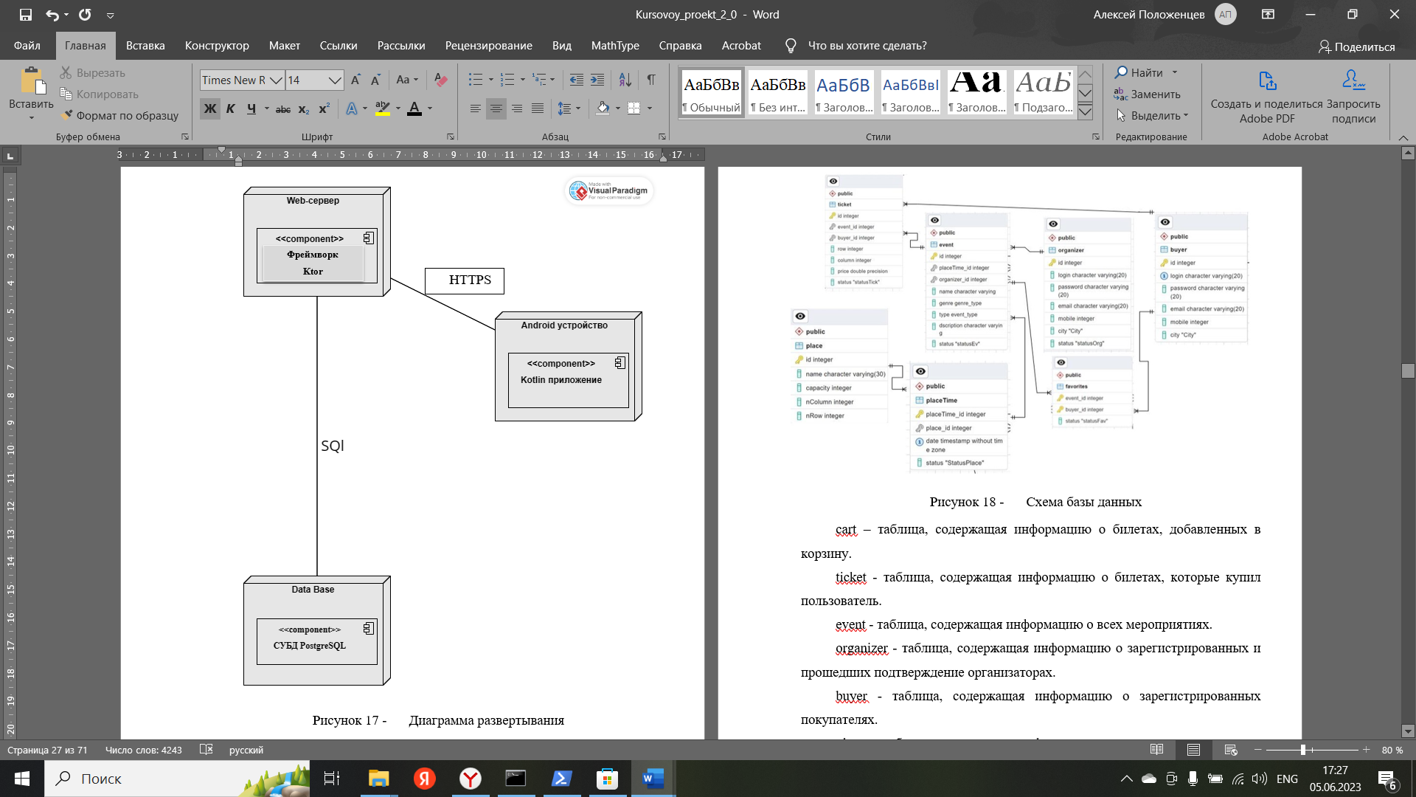

# Приложение M. Диаграмма прецедентов.

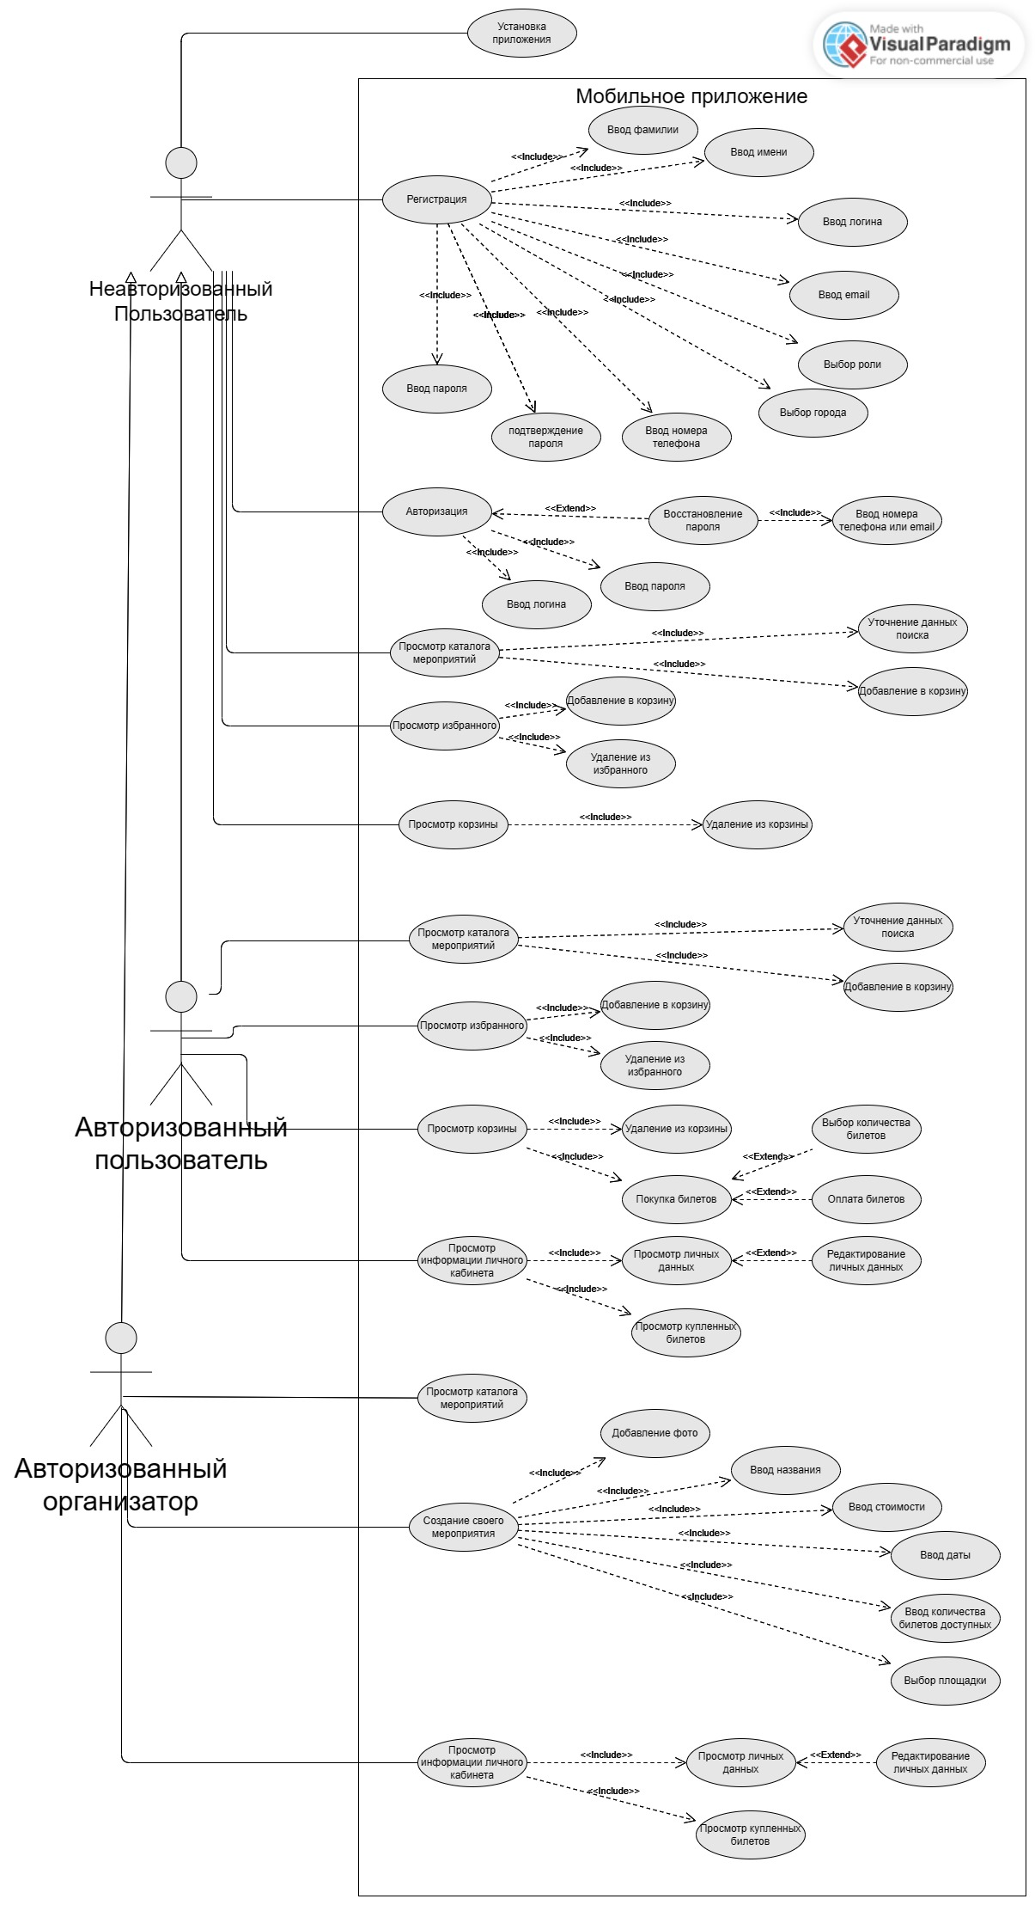

# Приложение N. Диаграмма кооперации неавторизованного покупателя.

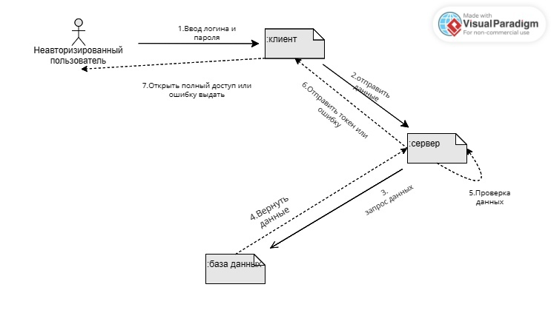

# Приложение O. Диаграмма кооперации авторизованного покупателя.

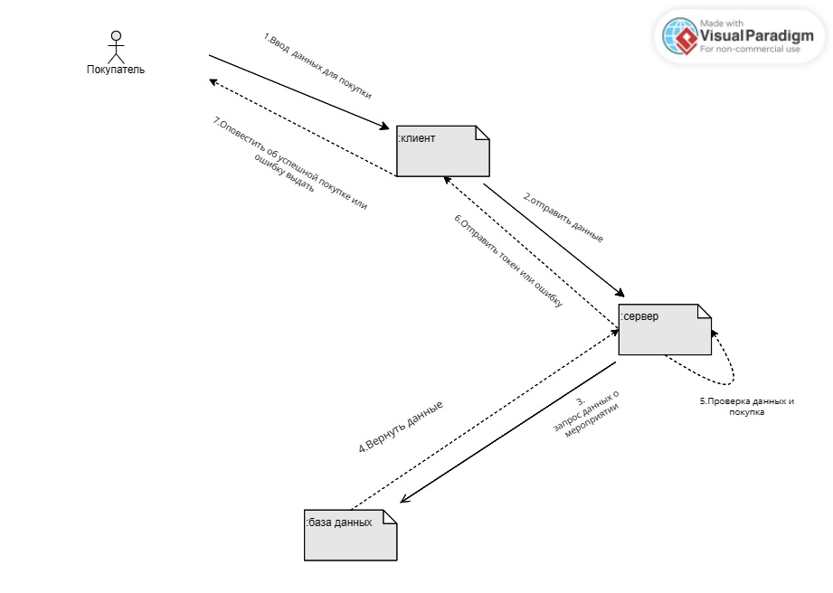

# Приложение P. Диаграмма кооперации организатора.

